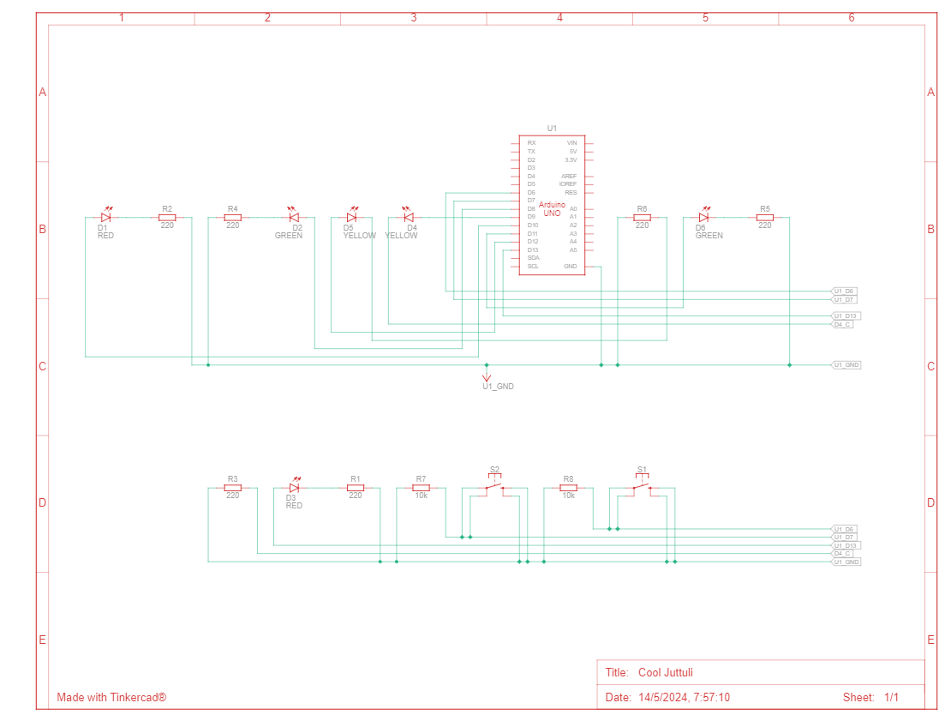

COMPONENTES

* 1 placa de pruebas
* 6 resistencias de 220 ohmios
* 2 resistencias de 10 k ohmios
* 2 pulsadores o botones? Los pulsadores se presionan y vuelven a su estado inicial, deben mantenerse presionados para que pase la corriente
* Arduino Uno R3
* 10 cables de conexión: jumpers macho a macho, macho a hembra? revisar de cuales necesitan.